Hoofdstuk 5. Natuurlijke hulpbronnen in Europa (Versie 20220722)
Verreweg de meeste energie die wij gebruiken, komt uit fossiele brandstoffen: steenkool, aardolie, aardgas. En daar van wordt het allergrootse deel geïmporteerd van buiten de EU. (Fossiele brandstoffen zijn koolwaterstofverbindingen die zijn ontstaan uit resten van plantaardig en dierlijk leven in het geologisch verleden van de aarde).

1.Steenkool en aardgas
In de 19e eeuw was steenkool de belangrijkste brandstof tijdens de Industriële Revolutie (zie hiervoor de leerstof geschiedenis klas 8, 2e leerjaar op deze website).
Omdat de aanwezigheid van steenkool grootschalige industrieën aantrok, veranderden veel plaatsen in steenkoolgebieden in Frankrijk, België, Engeland, Rusland en Duitsland in industriële steden. Voorbeelden hiervan zijn de staalindustrie in het Engelse Sheffield, de machinefabrieken in het Franse Lille, en de ijzer- en staalindustrie in het Russische Donetsk. Steenkoolgebieden in Tsjechië en Polen maakten later een soortgelijke ontwikkeling door.
In de 20ste eeuw daalde de vraag naar steenkool echter, door het aanbod van andere brandstoffen. In het westen van Europa gingen spoorwegen met elektrische treinen rijden en met diesellocomotieven, terwijl huishoudens steeds meer aardgas en elektriciteit gingen gebruiken.
Dit had tot gevolg, dat veel kolenmijnen in Europa dicht gingen. De EU heeft veel geld geïnvesteerd om in de omgeving van oude kolenmijnen in Duitsland, Frankrijk en Engeland nieuwe en “schonere” banen te scheppen. Het langzamerhand opraken van voorraden steenkool is ook een reden om op andere brandstoffen over te stappen en niet in de laatste plaats is het verbranden van steenkool zeer slecht voor het milieu en er ontstaat veel CO2 uitstoot bij.
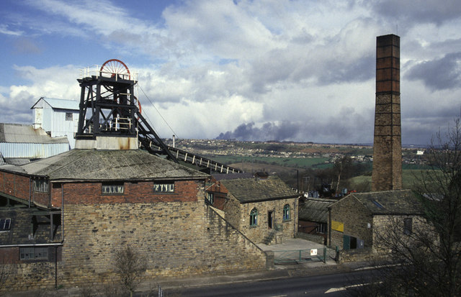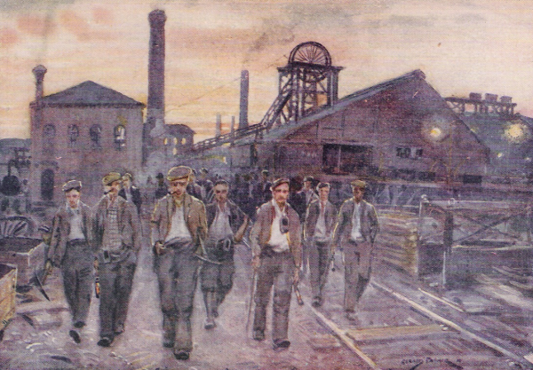
Foto’s: links Engelse mijnstreek; rechts schilderij van mijnwerkers die de mijn verlaten en naar huis gaan

De winning van aardgas is dus veel belangrijker geworden, dan de winning van steenkool. In de jaren ’50 werd in Nederland bij Groningen een groot aardgasveld ontdekt, maar ook onder de Noordzee, waar Engeland en Noorwegen zich ontwikkelden tot belangrijke aardgasproducenten. Ook in Siberië in Rusland zijn grote voorraden aardgas gevonden. Rusland werd een belangrijke leverancier van zowel aardgas als aardolie. In 2003 werd 42% van alle elektriciteit opgewekt m.b.v. aardgas.
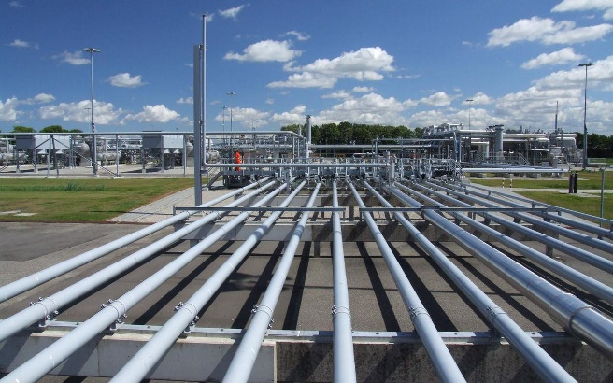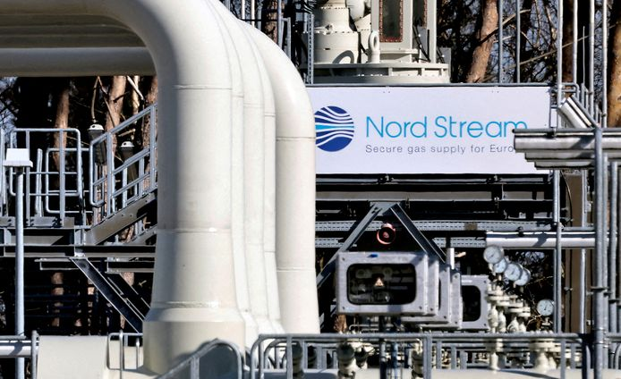
Foto’s: links aardgaswinning bij Slochteren in Groningen; rechts pijpleiding Nordstream 1 die Russisch gas naar Europa brengt (bracht?)

2. Olie
In Europa beschikken alleen Engeland, Noorwegen en Rusland over olievelden van betekenis. Maar Europa is met 20 miljoen vaten per dag wel een grootverbruiker van olie. Wereldwijd wordt ongeveer 80 miljoen vaten per dag gebruikt. Engeland en Noorwegen hebben olievelden in de Noordzee. De Russische olievelden liggen in Siberië. Deze Russische olie wordt via pijpleidingen naar landen in West-Europa getransporteerd. Europa krijgt ook nog eens veel olie uit het Midden-Oosten en uit N-Afrika. In Europa ontstaat steeds meer het besef dat we afhankelijk zijn van verre landen voor onze energievoorziening. Des te meer een reden om over te stappen op hernieuwbare energie (zie verderop).

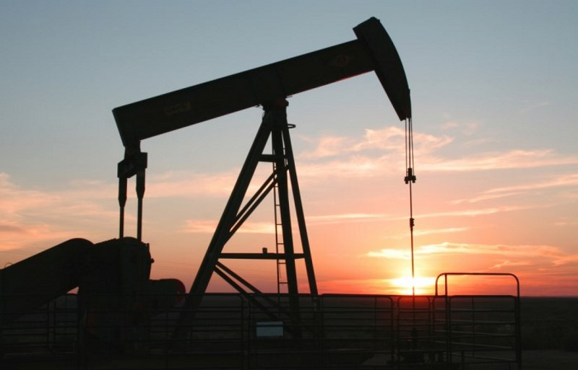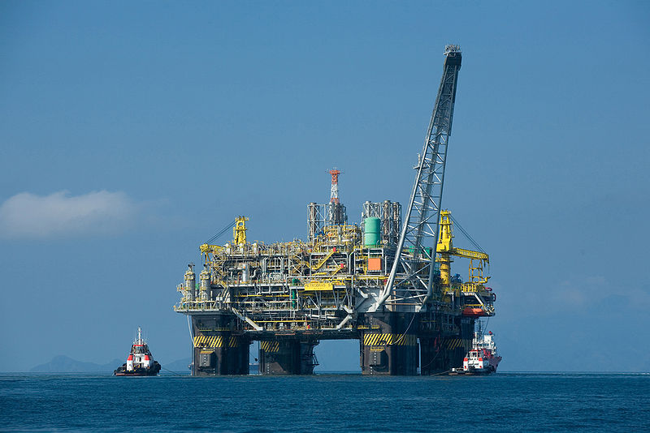
Foto’s: Links oliewinning op land met een zgn. “jaknikker”; rechts oliewinning op zee

3. Kernenergie
Kerncentrales spelen in Europa een belangrijke rol. Een voordeel is dat di geen luchtvervuiling veroorzaken. De bouw er van is echter heel erg duur en radioactief afval vormt een heel groot probleem. Als het niet erg zorgvuldig ondergronds wordt opgeslagen, kunnen lucht en grondwater radioactief besmet raken. Bovengronds opgeslagen kernafval is heel kwetsbaar bij natuurrampen en vormt een mogelijk doelwit voor terreuraanslagen. Vrijkomende radioactieve stoffen zijn levensgevaarlijk voor alles wat leeft.
In 1986 gebeurde een ernstig ongeluk in een kerncentrale in het Oekraïense Tsjernobyl, waarbij radioactieve stoffen vrij kwamen. Een deel van de omgeving is nog steeds onbewoonbaar en na de ramp werden mensen geboren met afwijkingen. De vrijgekomen radioactieve stoffen verspreidden zich toen over een groot deel van West-Europa en met regen kwamen radioactieve deeltjes in de bodem terecht. In 2004 was de bodem in sommige streken nog zo sterk vervuild, bijv. in het Noorden Wales in Engeland, dat vlees van schapen die er graasden ongeschikt was voor consumptie.
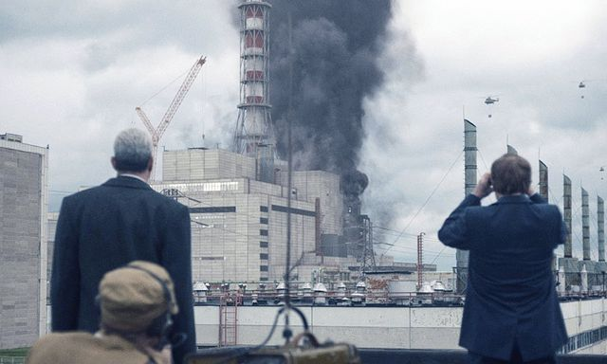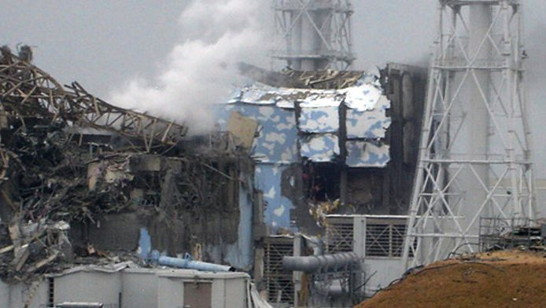
Foto’s: links de kernramp in Tsjernobyl van 1986; rechts die van Fukushima in Japan van 2011

4. Duurzame energiebronnen
Duurzame energiebronnen raken nooit op. Zoals bijv. energie opgewekt door waterkracht, golf- en getijdenenergie, zonne- en windenergie en energie uit biomassa als hout, mits er tenminste meer nieuwe bomen worden aangeplant, dan er worden omgehakt (zie verderop).
Waterkracht is belangrijk in landen als Oostenrijk en Zwitserland. In een rivier wordt een dam gebouwd, waarachter een stuwmeer ontstaat. Water kan dan door turbines in de damwand geleid worden voor productie van elektriciteit. Ook in Rusland en Roemenië staan grote waterkrachtcentrales en ook landen als Frankrijk en Engeland maken gebruik van waterkracht. Hier valt wel een kanttekening bij te maken, want oor het geleidelijk verdwijnen van gletsjers en lage waterstanden in rivieren door grotere periode van droogte, komt de productie van stroom door waterkracht in de toekomst mogelijk in de gevarenzone.
In kustgebieden en aan riviermondingen kan het getijdenverschil gebruikt worden voor de productie van elektriciteit. Dat gebeurt al bij een rivier in Frankrijk. In Noorwegen en Schotland zijn speciale turbines ontwikkeld voor de productie van stroom uit bewegende golven.
Hoe kan het dat als getijden bewegen, of een windmolen draait, dat er dan stroom ontstaat? Heel simpel: denk maar aan de draaiende dynamo van fietsverlichting. Als het wiel draait, draait het asje van de dynamo mee. Aan dat asje zitten magneten en die bewegen langs een spoel. Een spoel is een spiraalvormig gewikkelde koperdraad. Dankzij de Engelse wetenschapper Michael Faraday weten we al 200 jaar dat die bewegende magneten een stroom in de spoel veroorzaken.
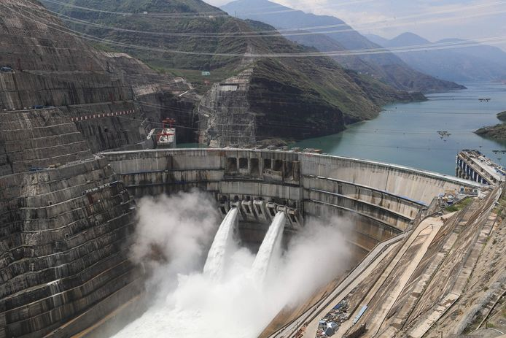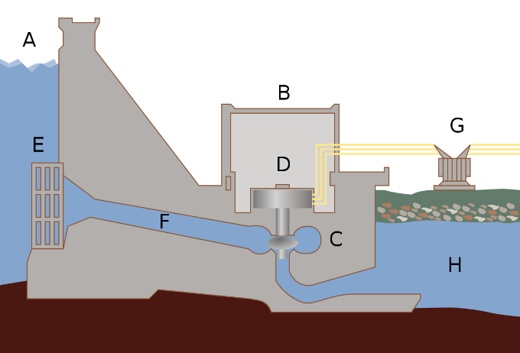
Foto’s: links waterkrachtcentrale in China; rechts schema van hoe zo’n centrale werkt

Geothermische energie (geo=aarde)
Hierbij wordt gebruik gemaakt van de warmte in de aarde. In IJsland worden woningen en kantoren verwarmd met heet water uit de bodem.

Zonne-energie
In Europa hebben al veel huizen en gebouwen zonnepanelen op het dak, die m.b.v. zonnewarmte voor warm water zorgen. In zonnepanelen kunnen ook speciale cellen worden gemonteerd om zonne-energie om te zetten in elektriciteit.

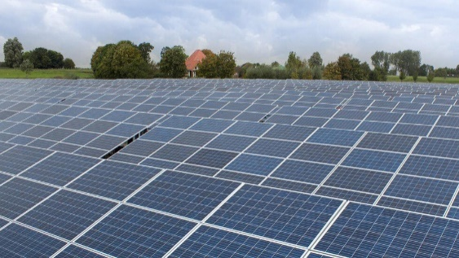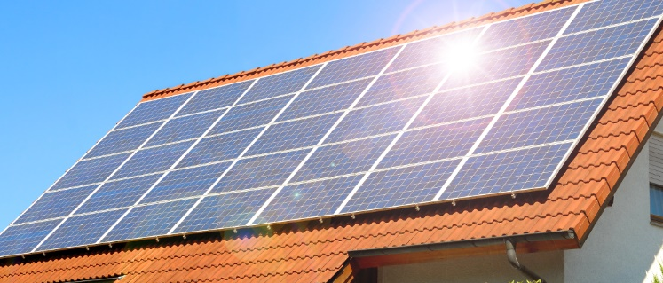
Foto’s: links park met zonnepanelen. Zoveel kostbare landbouwgrond innemen voor onze energievoorziening? Een dilemma. Rechts zonnepanelen op een dak

Andere energiebronnen
Hoewel veel bossen in Europa zijn verdwenen, speelt bosbouw nog een grote rol in landen als Rusland, Polen, Duitsland, Portugal, Spanje en Zweden. Zo zijn er in de Portugese streek Alentejo productiebossen aangelegd, die hot leveren voor de plaatselijke papierindustrie.
Het afval van de houtwinning (als men bijv. planken maakt) noemt men biomassa. Dit wordt per schip vervoerd naar landen waar energiecentrales zijn. Deze biomassa wordt dan als brandstof gebruikt om ook weer stroom mee op te wekken. Maar bij het verbranden van hout ontstaat toch juist weer CO2? Ja, dat is zo, maar men redeneert dan dat de boom die tot biomassa is geworden in zijn hele bestaan net zoveel CO2 heeft opgenomen, als er bij verbranding weer vrij komt. De energie opgewekt uit biomassa zou dus energie-neutraal zijn. Daar zijn wel wat kanttekeningen bij te plaatsen. In de eerste plaats gebeurde het dat hele bomen in de verbrandingsovens terecht kwamen i.p.v. alleen afval van de houtindustrie en dat kan natuurlijk niet de bedoeling zijn. Ook veroorzaken centrales die biomassa verstoken fijnstof in de lucht, dat schadelijk is voor de mens, want je krijgt het in je longen. Milieuorganisaties dringen er al langer op aan, om het gebruik van biomassa af te bouwen en ten slo9tte geheel te verbieden.
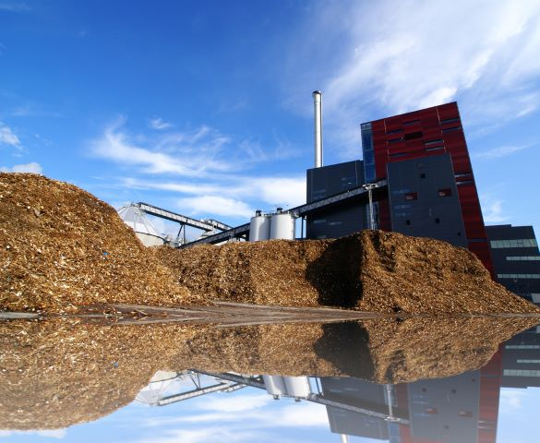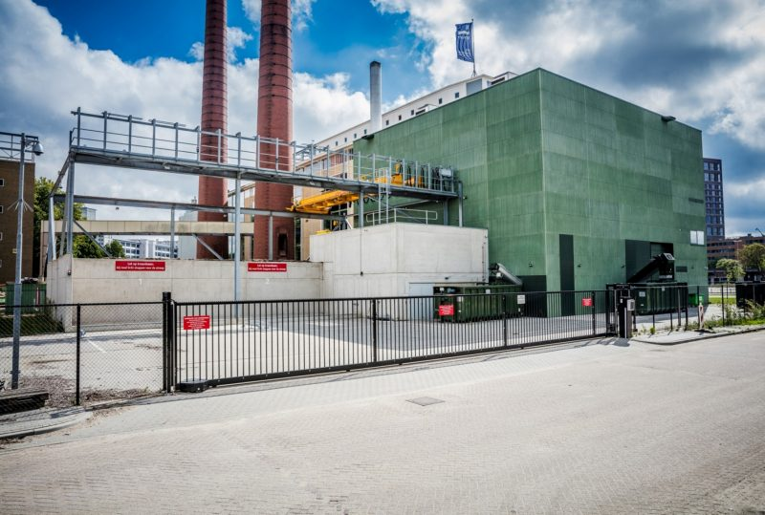
Foto’s: links houtpulp opgeslagen bij een verbrandingsoven; rechts de biomassacentrale ziet er schoon uit. Is dat maar schijn?

Wind-energie = zonne-energie
Dan zijn er natuurlijk de windmolens, die op zee en op land stroom kunnen opwekken. Helaas is dat allemaal bij elkaar opgeteld voorlopig nog lang niet genoeg om hierin zelfvoorzienend te zijn, zodat er geen fossiele brandstoffen meer gebruikt hoeven te worden om aan voldoende energie te komen. Blijkbaar is de Europese mens zo verwend geraakt aan zijn hoge levensstandaard, die gepaard gaat met een ongebreideld energieverbruik, dat het uiterst moeilijk is hierin een stapje terug te doen en zuiniger en energiebesparend te gaan leven. Hoe iedereen aan dat laatste kan bijdragen, lees je uitgebreid op de website van Milieu Centraal!

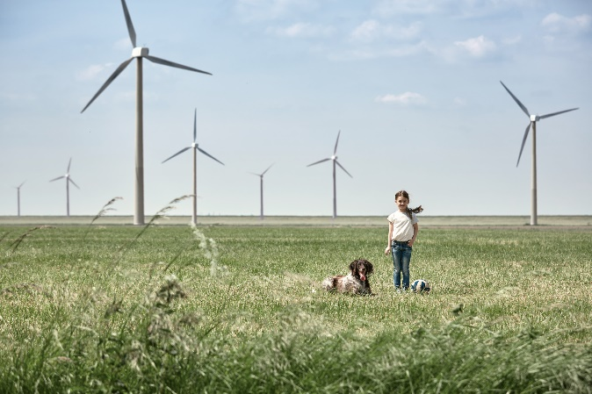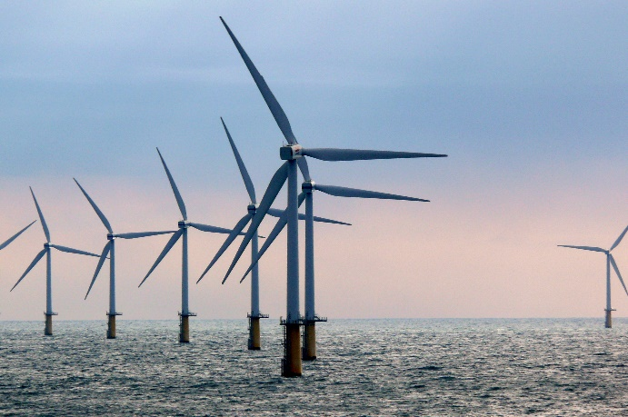
Foto’s: links, windparken op land geven aanleiding tot veel discussie, vooral vanwege het ontsieren van het landschap en het lawaai. Rechts, windparken op zee belemmeren de scheepvaart en de visserij

Opmerking: in wezen is wind-energie ook zonne-energie, want het is immers de zon die bepaalde delen van de aarde verwarmt, waardoor luchtbewegingen ontstaan met wolken en …….wind tot gevolg.
In de scheikundeperiode van de 9e klas (3e leerjaar) komt de milieuproblematiek uitgebreid aan de orde. Zie aldaar op onze website!

0-0-0-0-0

